华兴泰达客户模块设计书

**文档修改/审核记录：**

|  |  |  |  |  |
| --- | --- | --- | --- | --- |
| 版本编号 | 填写/审核人 | 日期 | 修改内容 | 备注 |
| V1.0 | 罗晓丽 | 2014-5-7 |  |  |
|  |  |  |  |  |
|  |  |  |  |  |
|  |  |  |  |  |
|  |  |  |  |  |
|  |  |  |  |  |
|  |  |  |  |  |
|  |  |  |  |  |

**版权声明：**北京百会数字星空信息技术股份有限公司版权所有，保留一切权利。未经本公司书面许可任何单位和个人不得擅自摘抄、复制本文档的部分或全部，或者以任何形式传播。

**目录**

1. 界面 3

2. 功能 3

2.1. 查询(/customer/customer/query) 3

2.2. 新增(/customer/customer/add) 3

2.3. 修改(/customer/customer/modify) 4

2.4. 更改所有者(/customer/customer/modifyOwner) 5

2.5. 删除(/customer/customer/delete) 6

2.6. 详情(/customer/customer/view) 7

2.7. 导入(/customer/customer/import) 8

2.8. 导出(/customer/customer/export) 9

2.9. 打印(/customer/customer/print) 9

2.10. 添加附件 10

2.11. 添加沟通纪要 10

3. 对象(/customer/customer/) 10

3.1 controller(controller/CustomerController) 10

3.2 service(service/CustomerService) 11

3.3 dao(dao/CustomerDao) 12

3.4 entity 13

4. 文档修改 14

# 界面

# 功能

## 查询(/customer/customer**/query**)

打开“客户列表页查询”界面。在条件框内输入查询条件，查询客户。

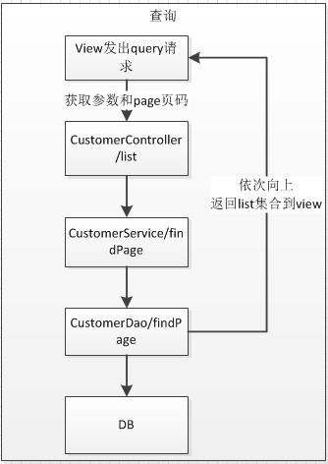

## 新增(/customer/customer**/add**)

单击“新增”按钮，进入新增页面。单击保存按钮，新增记录，返回列表页。

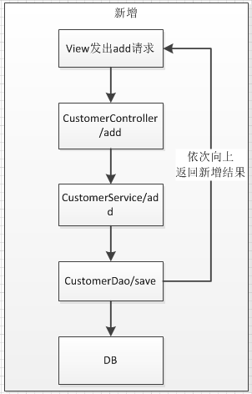

## 修改(/customer/customer**/modify**)

单击“修改”按钮，进入修改页面。单击保存按钮，修改记录，返回列表页。

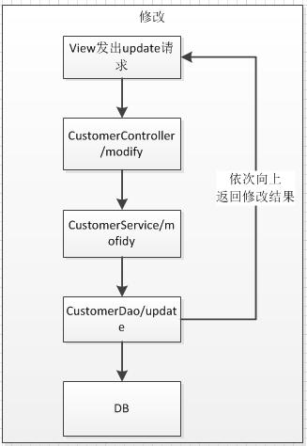

## 更改所有者(/customer/customer**/modifyOwner**)

用户发出更改所有者请求，进行批量修改。单击保存按钮，修改记录，返回列表页。

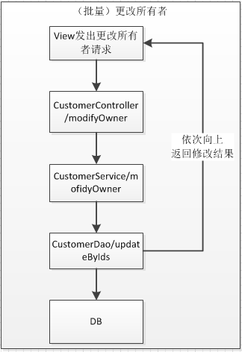

## 删除(/customer/customer**/delete**)

单击“删除”按钮，单条或批量删除数据。

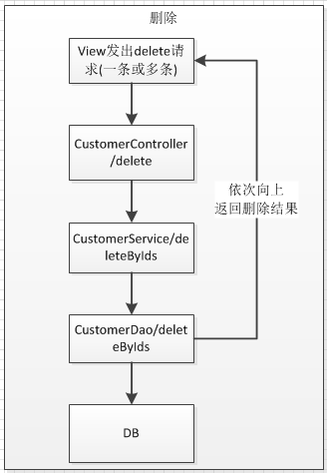

## 详情(/customer/customer**/view**)

打开“客户详情页”界面，单击“客户名称”，进入详情页面。展示客户基本信息，关联模块信息等。返回CustomerDetail模型.

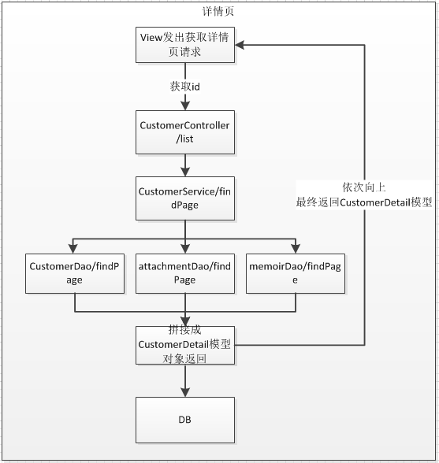

## 导入(/customer/customer**/import**)

在列表页中，单击“导入”按钮，打开“客户导入”界面，显示客户导入页面。

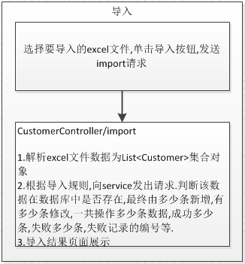

## 导出(/customer/customer**/export**)

支持导出Excel功能。选择要导出的记录，单击导出按钮，导出客户。

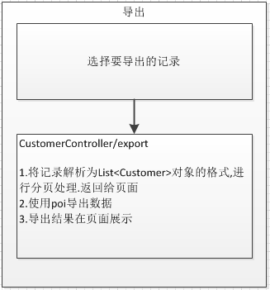

## 打印(/customer/customer**/print**)

打印客户详情页。在客户列表页，根据复选框选择批量打印

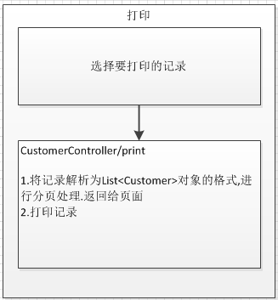

## 添加附件

详情请见附件文档

## 添加沟通纪要

详情请见[沟通纪要](华兴泰达沟通纪要模块设计书.docx)文档

# 对象(/customer/customer/)

### controller(controller/CustomerController)

#### model

#### 3.1.1.1 客户详情+附件+沟通纪要 CustomerDetail

|  |  |  |  |  |  |
| --- | --- | --- | --- | --- | --- |
| 显示字段名 | 物理字段名 | 输入方式 | 输入校验规则 | 显示要求 | 备注说明 |
| 客户对象 | Customer |  |  | 默认 |  |
| 附件对象集合 | List<Attachment> |  |  | 默认 |  |
| 沟通纪要对象集合 | List<memoir> |  |  | 默认 |  |

#### 查询 String list()

用户发起/customer/controller/CustomerController/find请求,

在controller层获取查询参数调用

调用service层的find()方法,返回List<Customer>集合

#### 新增 String add()

新增一条记录. 用户调用/ customer/ customer/add发起请求，再调用service层的add ()方法, 返回新增数据的结果.

#### 修改 String modify()

修改一条记录. 用户调用/customer/ customer/ modify发起请求，再调用service层的modify ()方法, 返回修改数据的结果.

#### 更改所有者 String modifyOwner()

批量修改记录. 用户调用/customer/ customer /modifyOwner发起请求，再调用service层的modifyOwner ()方法, 返回修改数据的结果

#### 删除 String delete ()

用户在页面选择一条或多条记录,调用/customer/customer/***delete***发起删除请求，controller层调用service层的CustomerService/***delete***方法.

#### 详情页 String getDetail()

用户在页面调用/customer/customer /***getDetail***发起请求，再调用service层的getDetailById()方法, 返回一条CustomerDetail模型的记录

### **service(service/CustomerService)**

#### 查询 list<Customer> findPage (int page)

根据查询条件,查询客户记录,这里进行分页处理.

#### 新增 int add (Customer customer)

根据客户id,调用dao包的save()方法,新增一条记录.返回新增结果

#### 修改 int modify (Customer customer)

根据客户id,调用dao包的update()方法,修改该记录.返回修改结果

#### 更改所有者 int modifyOwner (int[] ids, List<Customer> customerList)

根据客户ids,调用dao包的updateByids()方法,修改该记录.返回修改结果

#### 删除 int deleteByIds (int id)

根据客户id,调用dao包的deleteById()方法,删除该记录.

#### 详情页 CustomerDetail getDetailById (int id)

根据客户id,查询客户详情,及关联的附件列表,沟通纪要列表,将其封装到CustomerDetail类中,返回给controller层.

### **dao(dao/CustomerDao)**

#### 查询 list<Customer> findPage (int page,Customer customer)

根据查询条件,查询客户记录，根据参数查询数据库，返回List<Customer>集合

#### 新增 int save (Customer customer)

操作数据库，新增一条记录，返回新增数据的结果.

#### 修改 int update (Customer customer)

操作数据库，根据Id修改数据库，返回删除数据的结果.

#### 更改所有者 int updateByIds (int[] ids,List<Customer> customerList)

操作数据库，根据Ids修改数据库，返回删除数据的结果.

#### 删除 int deleteByIds (int id)

操作数据库，根据Id删除数据库，返回删除数据的结果.

#### 详情页 Customer getDetail (int id)

***List<Attachment> getDetail (int id,String module)***

***List<Memoir> getDetail (int id,String module)***

操作数据库，根据Id查询客户记录，返回一条Customer记录,在根据模块名称和客户id查询附件列表和沟通纪要列表,

### **entity**

#### Customer

|  |  |  |  |  |  |
| --- | --- | --- | --- | --- | --- |
| 显示字段名 | 物理字段名 | 输入方式 | 输入校验规则 | 显示要求 | 备注说明 |
| 客户ID | id | 不可手输 | 无 | 显示名称 |  |
| 客户所有者 | account_owner |  |  | 默认 |  |
| 客户名 | name |  |  | 默认 |  |
| 客户类型 | type |  |  | 默认 |  |
| 客户来源 | source |  |  | 默认 |  |
| 风险等级 | risk_grade |  |  | 默认 |  |
| 证件类型 | card_type |  |  | 默认 |  |
| 证件号码 | card_num |  |  | 默认 |  |
| 电话 | phone |  |  | 默认 |  |
| 手机 | mobile |  |  | 默认 |  |
| 邮编 | post_code |  |  | 默认 |  |
| 传真 | fax |  |  | 默认 |  |
| 公司名 | company |  |  | 默认 |  |
| 开户行 | open_bank |  |  | 默认 |  |
| 银行户名 | bank_name |  |  | 默认 |  |
| 账号 | bank_account |  |  | 默认 |  |
| 所有权 | ownership |  |  | 默认 |  |
| 行业 | industry |  |  | 默认 |  |
| 所在地（省） | province |  |  | 默认 |  |
| 所在地（市） | city |  |  | 默认 |  |
| 所在地（县） | county |  |  | 默认 |  |
| 详细地址 | address |  |  | 默认 |  |
| 备注 | remark |  |  |  |  |
| 创建者 | creator |  |  |  |  |
| 创建时间 | created_time |  |  |  |  |
| 修改者 | modifier |  |  |  |  |
| 最终修改时间 | modified_time |  |  |  |  |

# 文档修改

（注：设计文档内容一旦确定并投入开发后，后续关于设计的调整内容不可以直接修改原设计文档，只可以在本段内以日期为标题记录修改内容。）